台北市康寧國小111學年度第二學期課程大綱

1. 科目名稱：體育
2. 授課班級：六年級
3. 任課教師：廖韋任 老師
4. 學期教學目標：

(1)培養從事運動興趣、習慣或運動時充分準備與計畫的態度，同時學會安全正確的運動技巧。

(2)發展運動概念與運動技能，提升體適能。

(3)學習探索肢體的創作活動，並展現團結的精神。

1. 各週單元進度表

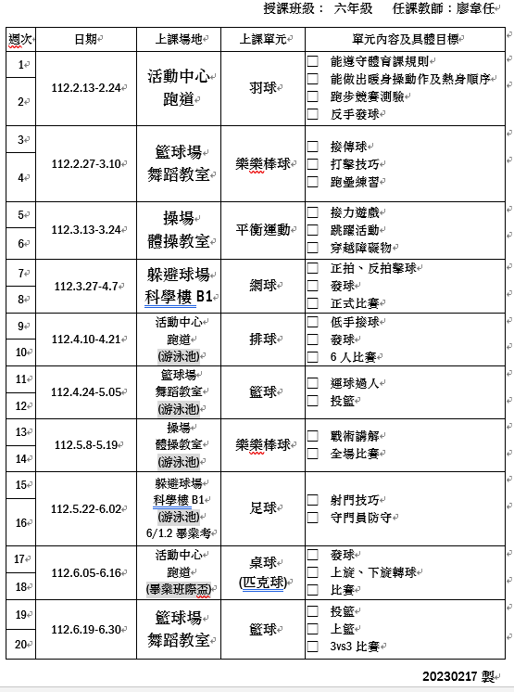

1. 課程進行方式

本教學以啟發、創造、樂趣化之教學，讓學生在活動中獲得成就感，並享受運動的樂趣。

1. 評量方法

|  |  |  |
| --- | --- | --- |
| 次序 | 項目 | 加權(%) |
| 1 | 運動精神態度/學習態度 | 50 |
| 2 | 運動技能(技能測驗) | 20 |
| 3 | 努力程度 | 20 |
| 4 | 上課參與/平時觀察 | 10 |

1. 教學用書
2. 南一版-健康與體育國民小學六年級下學期